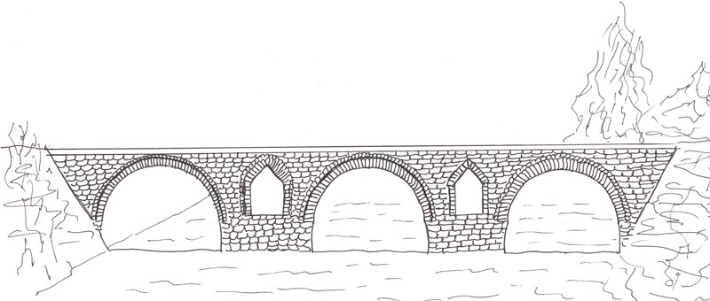
«Η ΓΕΦΥΡΑ ΤΟΥ ΚΑΜΠΟΥ»

(ΚΟΠΡΟΒΑ)
Σ’ έμετερον το χωρίον
Τα ονόματα εν δύο
Κόπροβα εν τo παλιόν
Το κενούρ εν Χείμαρρον

Κοπρί εν η γέφυρα
Οβά εν ο βάλτον
Έρθαν ασά μακρά
Κι έντον τατίν έτερον ο φάρον

Κες κατ’ που να εν γραμμένον
Στόμαν με στόμαν έντονε γνωστό
Ο τόπον ατούν εν μοναδικόν
Λιμάν εν τεσάρ ρατσών

Κι άλλο εμπρός ασί Τουρκάν
Εντόπιοι επήκαν μαχαλάν
Μονασοί ζούνε σο χωρίον
Όχι για πολλά καιρόν

Ύατερα ασό Μάη του δεκάξι
Έρχουνταν ασί Θράκη
Ο πόλεμον φέρνει κακόν
Οι Θρακιώτες ζουν ξεριζωμόν

Έξι χρόνια άμα περάσαν
Πόντιοι αδά εφάνθαν
Έρθαν με την ανταλαήν
Γουρταρεύουν τη ζωή

Βία, πόνια και διωγμόν
Έσυραν ξεριζωμόν
Την πατρίδα ατούν εχάσαν
Μα την πίστην ατούν κι εχάσαν

Κάτοικοι, νέοι και παλιοί
Αγωνίσκουνταν μαζί
Δένουνταν ούλ με τ’ ατό
Το χωρίον το μικρό

Ένα φωτεινό μυαλό
Δάσκαλον Φωτεινόπουλον
Έρτε το εικοσιδύο
Όνομ’ αλάζει σο χωρίον

Ελέπ έναν ρεματιάν
Με ορμητικά νερά
Χείμαρρο λένατο ατόρα
Και γνωρίζατο όλη χώρα

Κι σταμάτησεν εκεί
Η νομαδική ζωή
Το τριάντα έρθαν νέοι
Ολίγοι Σαρακατσαναίοι

Εκκλησία να χτίζνε θέλνε
Να τιμούν την Παναϊαν
Ουλ σκληρά σην εργασίαν
Για να έσει ατέν αγκάλε
Ως η μάνα τα παιδία

Τα βάσανα κι έχνε τελειωμόν
Έρθεν το σαράντα το καυτόν
Γνεφίζ ξαν αναθιμίας
Πείνα , βία , κακουχίας

Άμα ο πόλεμον τελέθεν
Ατοίν ξαν αδακά παλεύνε
Ξεκινούν ασήν αρσήν
Για έναν ζωήν κι άλο καλήν
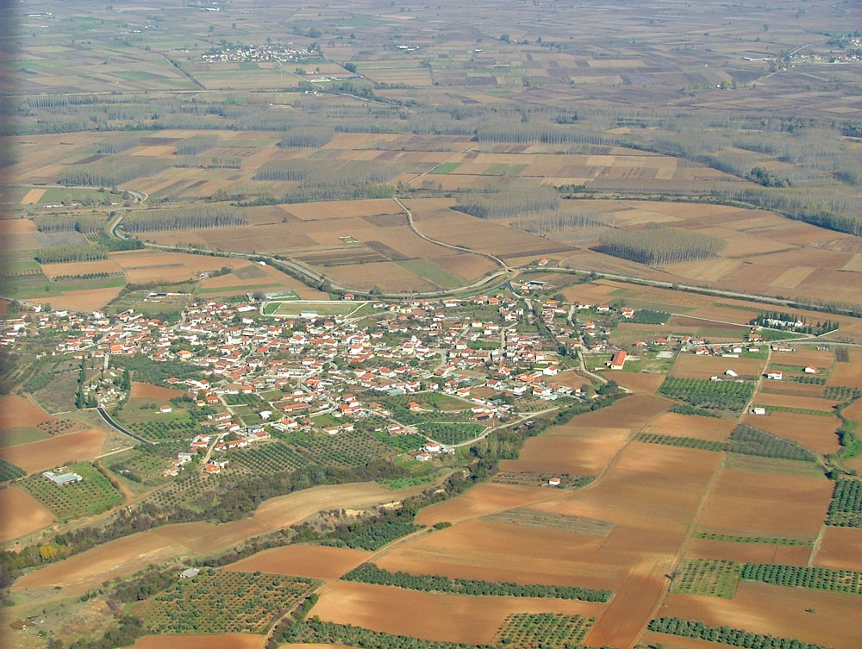
Η νέα γενέα σο νουνάτς ές
Το Χείμαρρο πάντα αγαπά
Το ξεριζωμόν να μη ανασπάλ
Τη προγόνους να τιμά.

